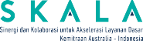


Pemerintah Provinsi Maluku
Kementerian Keuangan Republik Indonesia
Kementerian Dalam Negeri Republik Indonesia

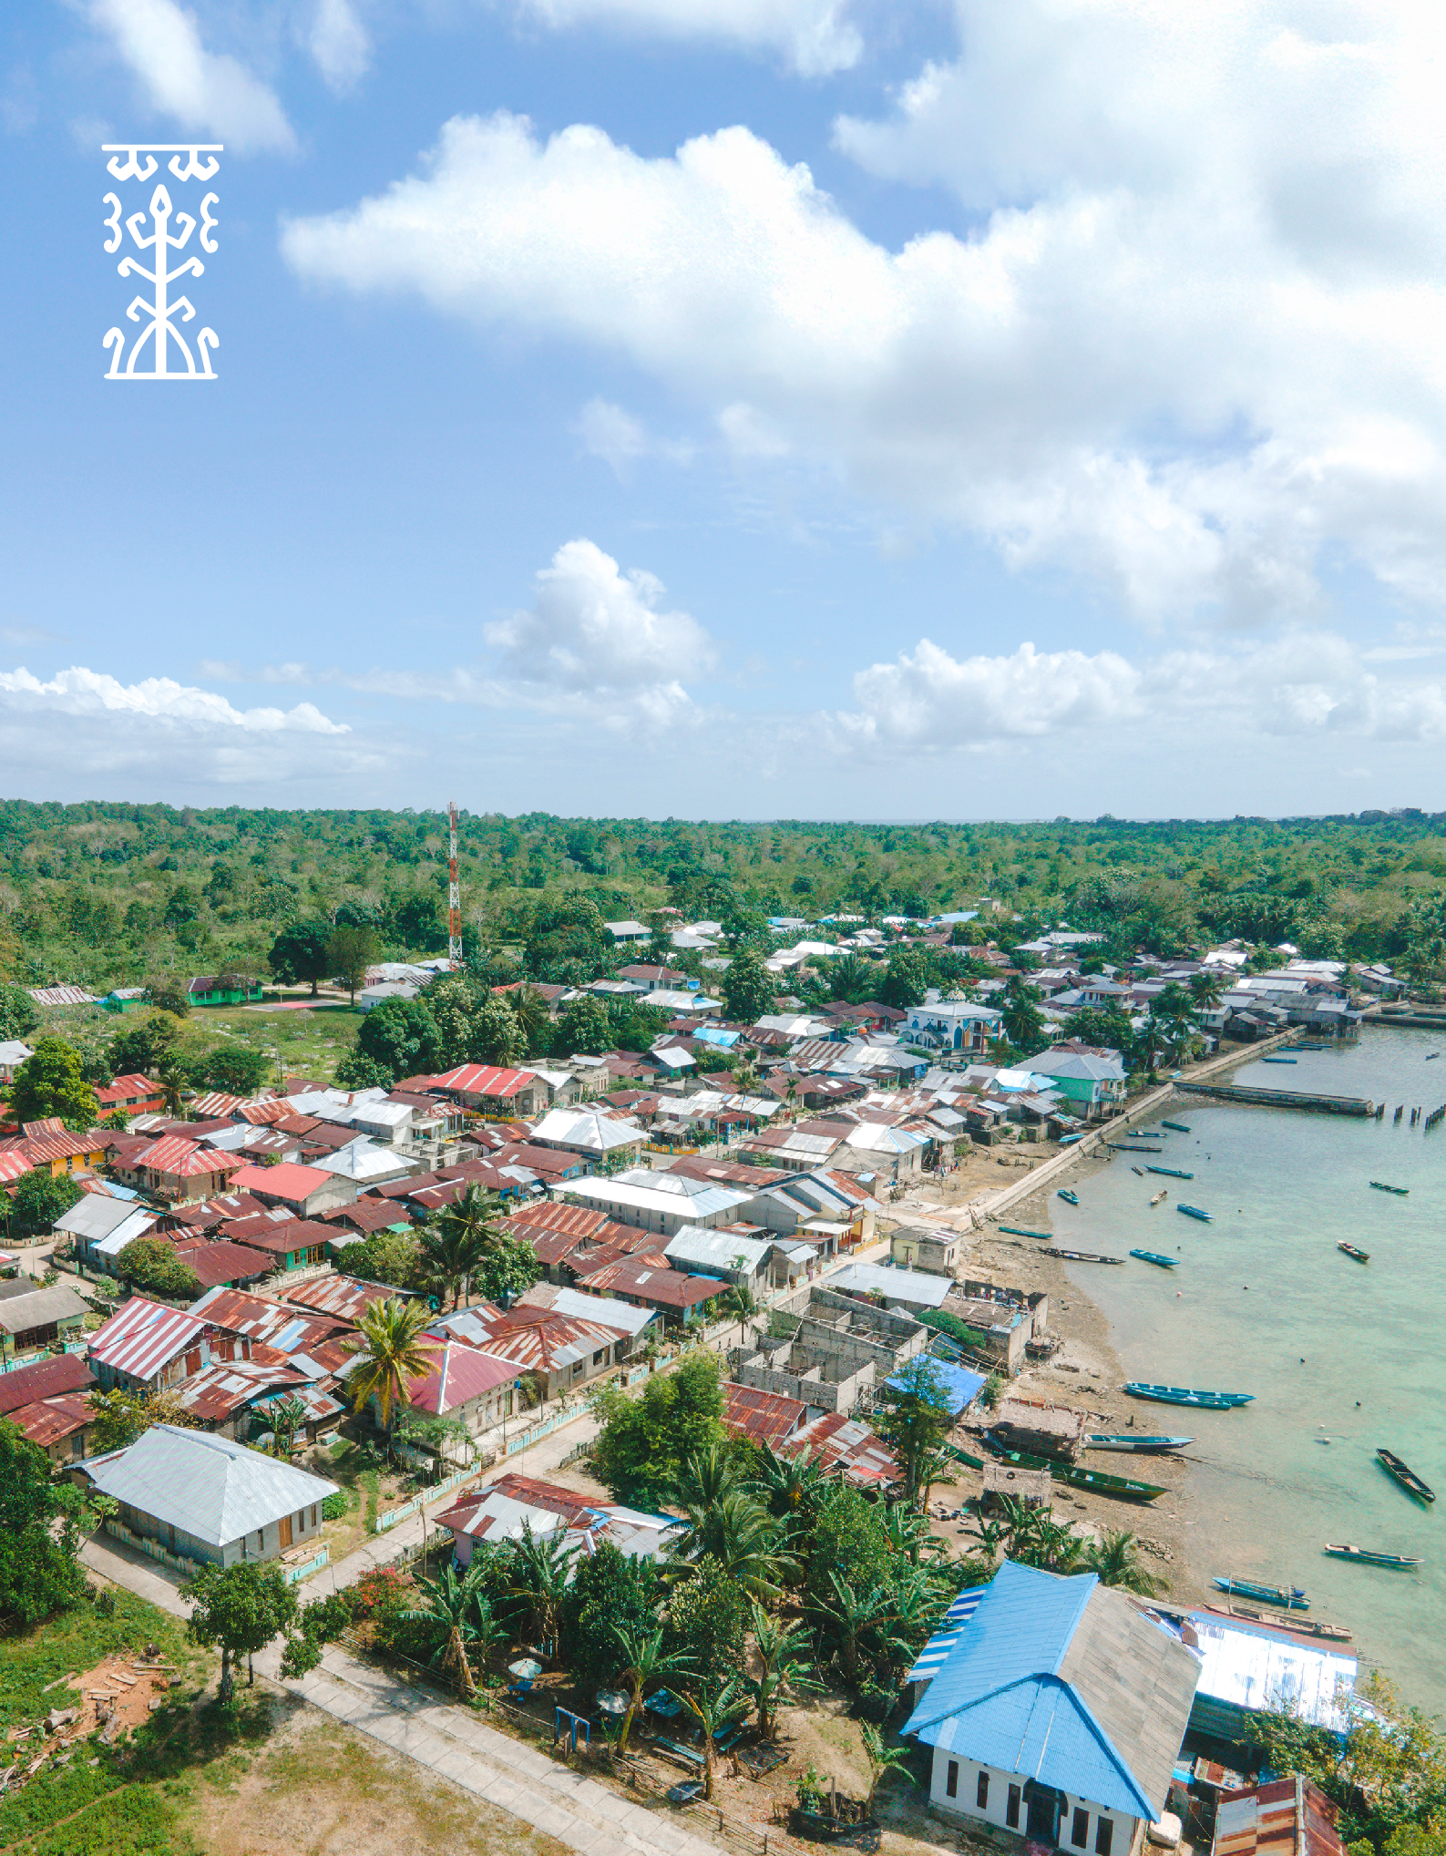

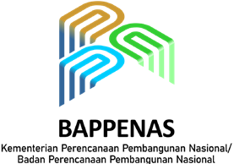

Bacarita Manise
Ruang Partisipatif Menuju Pembangunan yang Inklusif di Maluku

Provinsi Maluku, yang dikenal dengan keragaman budaya dan gugusan pulaunya, masih menghadapi tantangan serius dalam pemerataan pembangunan. Ketimpangan antarwilayah, angka kemiskinan yang tinggi, serta terbatasnya akses terhadap layanan dasar seperti pendidikan, kesehatan, dan perlindungan sosial menjadi realitas bagi banyak warganya. Kondisi ini terutama dirasakan oleh kelompok rentan seperti perempuan, penyandang disabilitas, lansia, dan anak-anak.

Bacarita Manise
Ruang Partisipatif Menuju Pembangunan yang Inklusif di Maluku

Namun, di tengah tantangan tersebut, muncul sebuah harapan baru melalui Musyawarah Perencanaan Pembangunan Tematik (Musrenbang Tematik) bertajuk “Bacarita Manise1”. Forum ini merupakan inovasi penting dalam penyusunan Rencana Pembangunan Jangka Menengah Daerah (RPJMD) Provinsi Maluku 2025–2029. “Bacarita Manise” bukan sekadar forum konsultatif, melainkan juga sebuah ruang yang menyatukan masyarakat sipil dan pemerintah untuk duduk bersama, mendengar, dan merencanakan pembangunan yang lebih inklusif.

Menyuarakan yang Tak Terdengar
Nama “Bacarita Manise” mencerminkan semangat keterbukaan dan kesetaraan, yang diambil dari kata ‘Bacarita’ yang berarti cerita/diskusi, sementara ‘Manise’ merupakan akronim dari Maluku Inklusif dan Sejahtera. Dengan demikian, “Bacarita Manise” memiliki makna diskusi untuk mewujudkan Maluku yang inklusif dan masyarakat yang sejahtera, khususnya bagi kelompok rentan. Forum ini lahir dari kesadaran bahwa pembangunan yang benar-benar adil hanya bisa dirancang jika kelompok perempuan, penyandang disabilitas, lansia, pemuda, dan masyarakat adat diberi ruang untuk bersuara dan didengarkan secara serius.
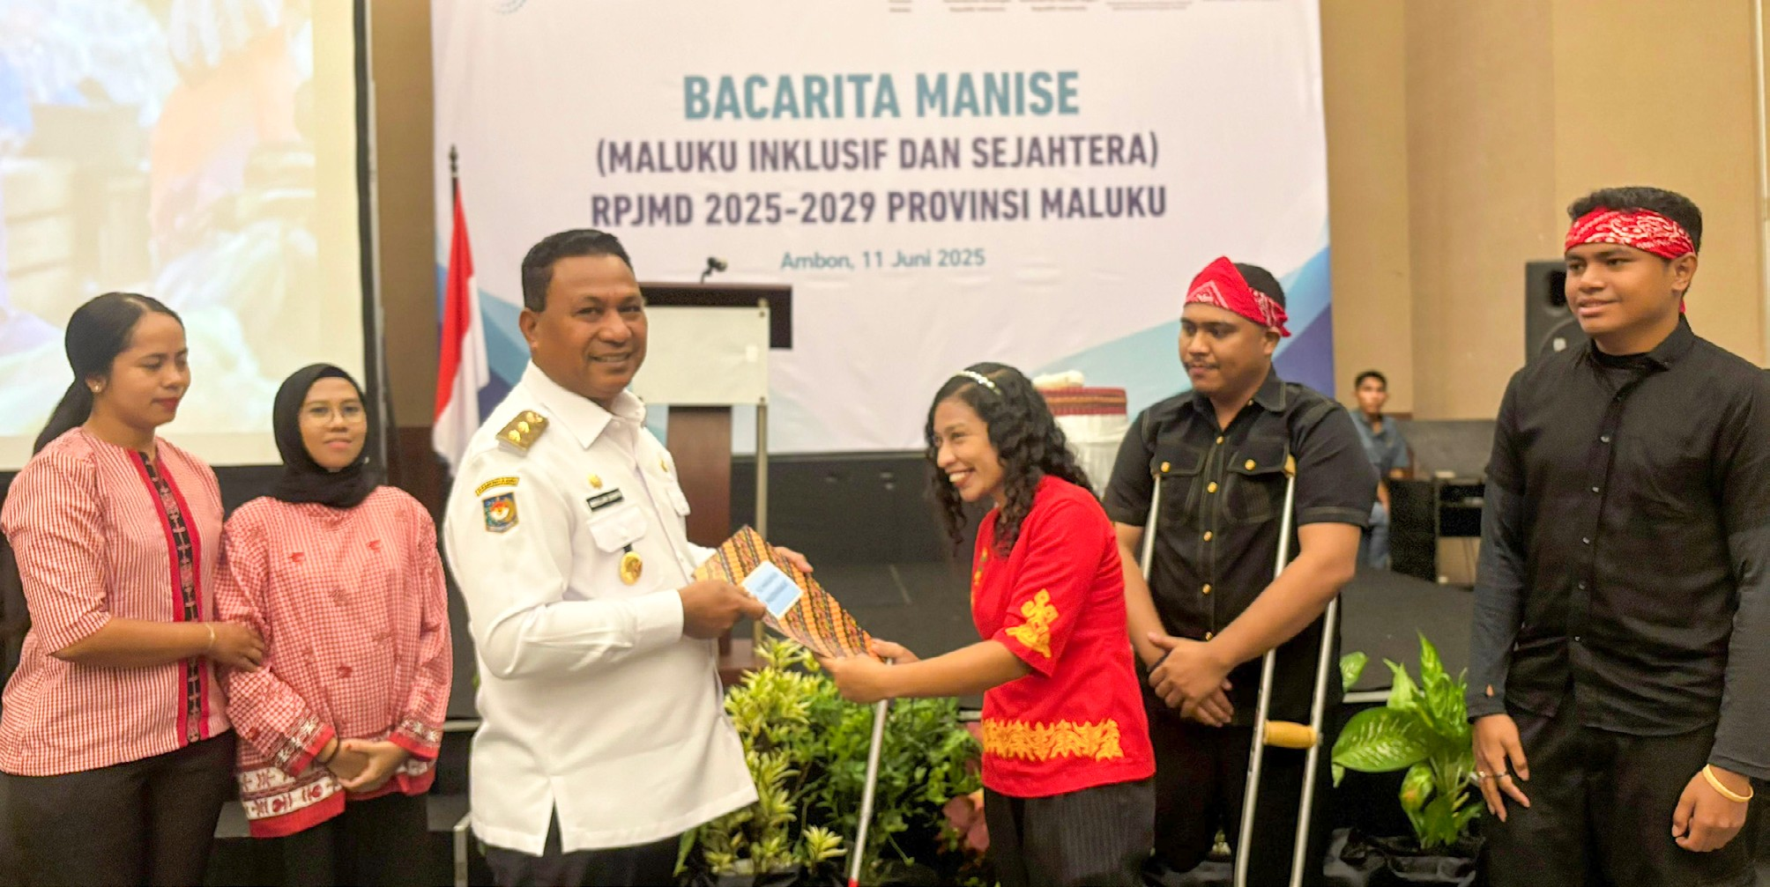

1 Bacarita Manise adalah sebutan lokal untuk Forum Perencanaan Pembangunan Tematik (Musyawarah Perencanaan Pembangunan Tematik / Musrenbang Tematik). Meskipun Musrenbang merupakan mekanisme perencanaan standar di Indonesia, Bacarita Manise menjadi ciri khas Maluku yang menekankan pada dialog, inklusi, dan kesetaraan yang melibatkan Masyarakat rentan.

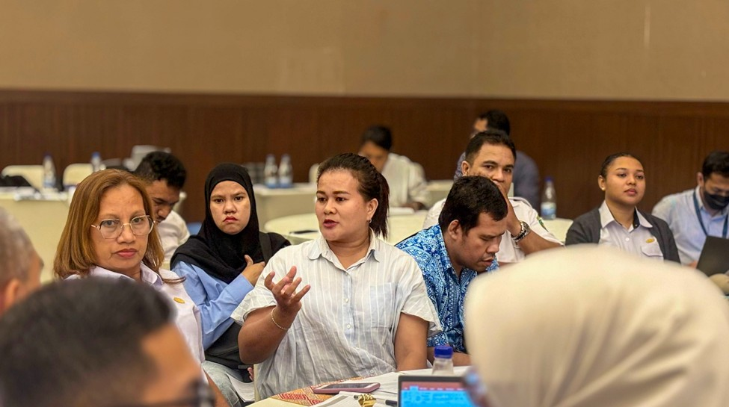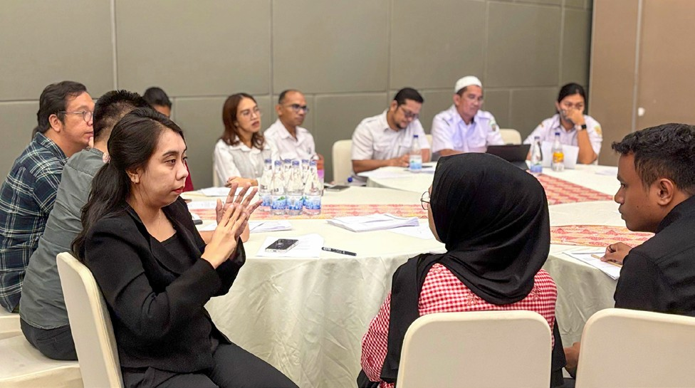Proses menuju Musrenbang Tematik Bacarita Manise dimulai sejak Januari 2025. Badan Perencanaan Pembangunan Daerah (Bappeda) Provinsi Maluku bekerja sama dengan Program SKALA mengadakan serangkaian diskusi untuk menyusun panduan pelaksanaan Musrenbang Tematik. Setelah panduan siap, kolaborasi ini kemudian menggandeng mitra inklusi, yaitu Yayasan BaKTI dan Rumah Generasi, untuk mendanai pelaksanaan pra-Musrenbang.

Bacarita Manise Ruang Partisipatif Menuju Pembangunan yang Inklusif di Maluku

Tujuannya adalah mengumpulkan analisis kesenjangan di masyarakat melalui berbagai Organisasi Masyarakat Sipil (OMS). Analisis ini dikelompokkan ke dalam tiga desk di Bappeda, yaitu Infrastruktur Pengembangan Wilayah, Ekonomi dan Sumber Daya Alam, serta Pemberdayaan Manusia dan Masyarakat (PMM). Masing- masing desk dipimpin langsung oleh Kepala Bidang terkait di Bappeda, sebuah pendekatan yang diapresiasi oleh CSO karena memungkinkan mereka menyampaikan masukan langsung kepada para Kepala Bidang yang selama ini sangat jarang terjadi.

Pendekatan yang digunakan berlandaskan pada prinsip GEDSI (Kesetaraan Gender, Disabilitas, dan Inklusi Sosial). Hal ini didukung oleh temuan riset Yayasan Arika Mahina mengenai kehidupan perempuan pesisir di Pulau Ambon, yang disampaikan oleh Ruth Saiyan selaku Direktur Yayasan.

Riset tersebut menemukan bahwa peran perempuan nelayan sering kali hanya dianggap sebagai “peran membantu,” padahal mereka bekerja keras. Namun, di dalam dokumen identitas, status pekerjaan mereka hanya tercatat sebagai “Ibu Rumah Tangga,” sehingga mereka tidak dapat mengakses bantuan pemerintah yang ditujukan untuk nelayan. Kasus ini menjadi contoh nyata bagaimana perspektif GEDSI dapat mengungkap kesenjangan yang selama ini luput dari perhatian.

Menghubungkan Aspirasi ke Sistem Perencanaan
Aspirasi yang dihimpun dalam proses pra-Musrenbang dikompilasi menjadi dokumen berjudul “10 Harapan Masyarakat”. Dokumen ini diperoleh dari serangkaian kegiatan, termasuk penyusunan Rencana Aksi Daerah Penyandang Disabilitas yang melibatkan seluruh Organisasi Perangkat Daerah (OPD) dan Organisasi Penyandang Disabilitas di Provinsi Maluku. Dalam forum, “10 Harapan Masyarakat” ini disampaikan melalui monolog puisi yang dibawakan oleh perwakilan dari kelompok penyandang disabilitas, perempuan, dan anak muda, sehingga menjadi refleksi nyata dari kondisi ketimpangan layanan dasar di Maluku.

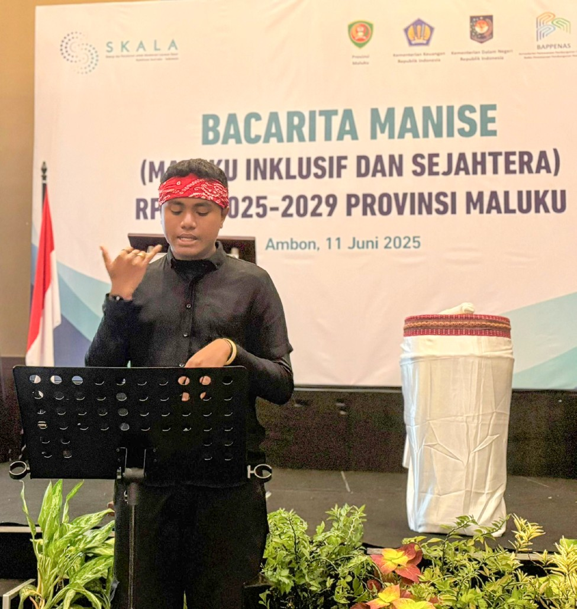
Di antara harapan-harapan tersebut adalah:

Bacarita Manise
Ruang Partisipatif Menuju Pembangunan yang Inklusif di Maluku

- Penyediaan beasiswa untuk anak-anak di wilayah terpencil yang ingin menempuh pendidikan di bidang kesehatan.
- Pembangunan asrama bagi pelajar dari pulau- pulau kecil agar bisa melanjutkan pendidikan di kota.
- Akses ke layanan keuangan digital dan pelatihan wirausaha bagi perempuan dan penyandang disabilitas.
- Jaminan kesehatan gratis bagi kelompok miskin ekstrem yang belum terdaftar dalam program JKN.
- Kehadiran tenaga kesehatan tetap di desa dan layanan kesehatan gratis bagi keluarga miskin ekstrem.

Fakta-fakta di lapangan turut menguatkan pentingnya respons kebijakan yang inklusif. Data menunjukkan bahwa sebanyak 34,7% remaja usia 16–18 tahun di Maluku tidak lagi bersekolah, dan hanya sekitar 7% penyandang disabilitas yang memiliki akses ke rekening bank. Data ini menjadi dasar argumen kuat dalam forum.

Dalam proses penyusunan dokumen, masyarakat tidak hanya menyuarakan masalah, tetapi juga turut menyusun solusi. Pengalaman dari CSO kemudian disampaikan dalam forum Musrenbang Tematik Bacarita Manise untuk didiskusikan dengan Bappeda sebagai leading sector perencanaan. Para perwakilan masyarakat menyampaikan isu dalam forum tersebut lalu merumuskan langkah tindak lanjut bersama OPD pengampu. Pada tingkat nasional, pengampu kegiatan ini adalah Direktorat Keluarga, Pengasuhan, Perempuan, dan Anak (KPPA), Kementerian PPN/Bappenas, sehingga meskipun dilaksanakan di daerah, inisiatif ini tetap mendapatkan dukungan penuh dari pemerintah pusat.

Kehadiran Bacarita Manise sangat didukung oleh peran berbagai CSO yang bergerak di berbagai isu. Mereka hadir untuk menyampaikan masukan dari pengalaman langsung di masyarakat. Komunikasi efektif dapat tercipta karena CSO dapat langsung berdiskusi dan memberi masukan kepada Kepala Bidang Bappeda yang menjadi kepala desk terkait.

“Hadirnya ruang untuk bertemu bersama dengan OPD pemangku kepentingan di Provinsi Maluku ini merupakan harapan baru bagi kami masyarakat untuk bisa didengar suaranya dan juga menjadi pengawas dalam kebijakan yang diambil pemerintah. Semoga ruang seperti ini dibuka lebih banyak di provinsi ini,” ujar Ibu Otte salah satu perwakilan CSO yang hadir.

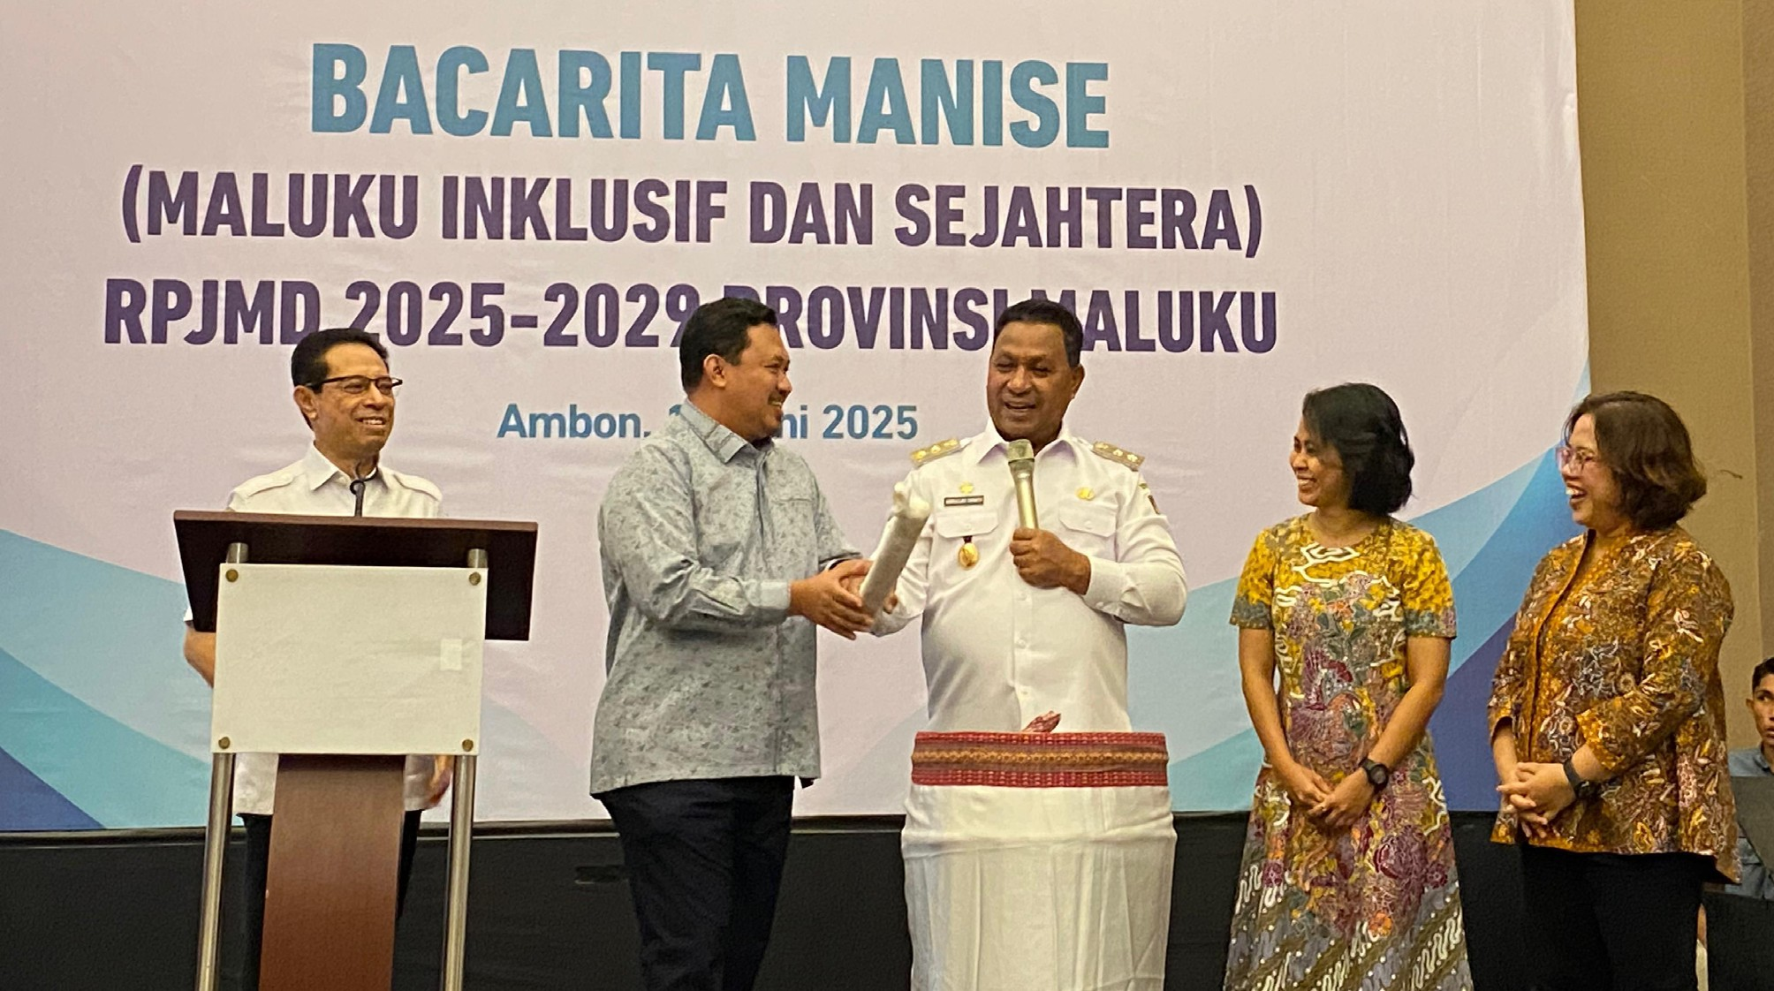Dari Praktik Menuju Sistem: Tantangan dan Harapan

Bacarita Manise Ruang Partisipatif Menuju Pembangunan yang Inklusif di Maluku
Meskipun pendekatan partisipatif ini mendapat respons positif, tantangan kelembagaan masih mengemuka. Salah satu tantangan utama adalah memastikan agar hasil forum tidak hanya berhenti pada laporan dokumentatif, tetapi juga diterjemahkan ke dalam bahasa nomenklatur yang menjadi bahasa program dan kegiatan di pemerintahan. Upaya Bappeda dalam hal ini didukung oleh Program SKALA dan INKLUSI2, agar setiap usulan dari Bacarita Manise dapat terintegrasi secara efektif ke dalam sistem perencanaan daerah, seperti RPJMD dan Renstra OPD.

Selain itu, dibutuhkan pelembagaan forum semacam ini agar tidak bergantung pada proyek atau pendanaan eksternal. Di sinilah peran Pemerintah Provinsi penting untuk menjadikan Musrenbang Tematik sebagai agenda tahunan yang dilindungi kebijakan dan didukung anggaran.

“Saya dan Pak Gubernur sangat mendorong pemerintahan yang partisipatif. Oleh karena itu, forum seperti ini harus terus ada agar kami bisa mendapatkan masukan langsung dari masyarakat sesuai dengan kebutuhan mereka. Selain itu, masyarakat juga harus menjadi pengawas di setiap langkah yang kami ambil dalam pemerintahan saat ini,” kata Wakil Gubernur Maluku, Abdullah Vanath, dalam sambutannya.

2 Kemitraan Australia-Indonesia Menuju Masyarakat Inklusif

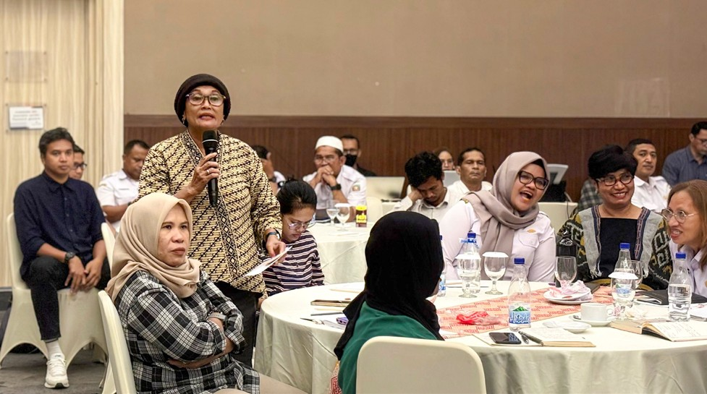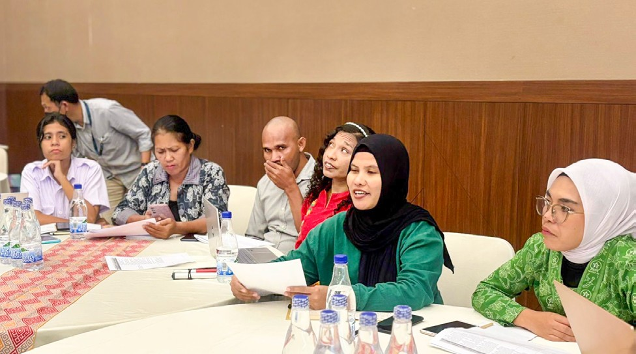Menuju Maluku yang Lebih Inklusif

Bacarita Manise
Ruang Partisipatif Menuju Pembangunan yang Inklusif di Maluku
Musrenbang Tematik Bacarita Manise adalah contoh nyata bagaimana perencanaan pembangunan bisa menjadi proses sosial yang mengedepankan nilai kemanusiaan. Melalui pendekatan yang membuka ruang, memberi tempat, dan mendengar sungguh-sungguh, perencanaan menjadi lebih inklusif dan berkeadilan.

Forum ini menunjukkan bahwa masyarakat adalah bagian penting dari pembangunan yang inklusif dan efektif, dengan berperan dalam merumuskan kebijakan bersama pemerintah. Jika dikuatkan dari waktu ke waktu, Bacarita Manise tidak hanya menjadi cerita manis, tetapi juga babak baru dalam tata kelola pembangunan di Maluku yang lebih inklusif, partisipatif, dan berkeadilan untuk semua. “Musrenbang Tematik Bacarita Manise yang kita laksanakan saat ini adalah yang pertama di Provinsi Maluku. Harapannya, kegiatan ini dapat terus dilakukan agar pemerintah bisa menerima masukan sebanyak-banyaknya dari masyarakat tentang kebutuhan mereka, dan kemudian kita masukkan ke dalam perencanaan,” tutup Kepala Bidang PMM Bappeda Provinsi Maluku, Reza Marasabessy.

www.skala.or.id communications@skala.or.id Whatsapp Channel SKALA
Kantor SKALA
IFC Tower 2, Level 17
Jl. Jendral Sudirman Kav. 22-23 Jakarta 12920

